АДМИНИСТРАЦИЯ ГОРОДА НИЖНЕГО НОВГОРОДА
ДЕПАРТАМЕНТА ОБРАЗОВАНИЯ

МУНИЦИПАЛЬНОЕ БЮДЖЕТНОЕ УЧРЕЖДЕНИЕ
ДОПОЛНИТЕЛЬНОГО ОБРАЗОВАНИЯ
«Дом детского творчества Советского района»

Проект

«Уроки доктора Айболита»

Автор-составитель: педагог дополнительного образования
высшей квалификационной категории
Малышева Елена Владиленовна

Нижний Новгород
2017 г.
Проект «Уроки доктора Айболита»

Проект: краткосрочный, групповой.
Участники: педагог, дети, родители

Обоснование необходимости проекта:
У многих детей отсутствуют достаточные навыки и умения при соблюдении правил личной гигиены и охраны своего здоровья. Дети не знают, для чего нужно ухаживать за собой и своими личными предметами. Выбор темы проекта обусловлен тем, чтобы в короткие сроки дети приобрели элементарные знания и умения для обеспечения своего здоровья.

Актуальность проекта:

Сохранение здоровья дошкольника зависит от образа жизни, который он ведёт, поэтому в детском саду, в семье, в учреждении дополнительного образования нужно создать условия для здорового образа жизни каждого ребёнка.

Цель проекта:
Формирование убеждений привычек здорового образа жизни, развитие познавательных и творческих способностей детей.
Задачи:
Сформировать у детей представление о здоровье как одной из главных ценностей человеческой жизни, об умении беречь своё здоровье и заботиться о нём.
Формировать базу знаний и практических навыков здорового образа жизни.
Привить потребность в здоровом образе жизни, уважение к физическим упражнениям, занятиям спортом,
Обратить внимание детей на то, что порядок и чистота способствуют крепкому здоровью.
Развивать свободное общение со взрослыми и детьми по поводу здоровья и здорового образа жизни.
Ресурсное обеспечение:
- Иллюстрации, плакаты;
- Игрушки;
- Художественные произведения;
- Дидактические игры.
Ожидаемые результаты:
Расширение у детей представлений о здоровом образе жизни.
Выработка новых форм работы с родителями.
Дети познакомятся с литературными произведениями по теме проекта.
Узнают, что полезно, а что вредно для организма, что нужно знать и делать для сохранения здоровья.
Дети пополнят свои знания о правильном питании и его значимости для здоровья.

Продукт проектной деятельности:
Книга на основе детских рисунков, пословиц, стихов «Волшебная книга Здоровья».

Этапы работы:
Подготовительный: наблюдения, беседы с детьми, анкетирование родителей.
Основной: беседы с детьми, дидактические игры, чтение художественной литературы, информация для родительского уголка.
Заключительный: презентация «Волшебной книги Здоровья»

План мероприятий по реализации проекта:
- Чтение А. Барто «Девочка чумазая»;
- Чтение отрывков И.Чуковского «Доктор Айболит»;
- Чтение стихотворений и потешек;
- Консультация для родителей «Учим детей правилам личной гигиены»;
- Дидактическая игра «Перемешанные картинки»;
- Дидактическая игра «Внимательные дети»;
- Сказка «доктора Айболита о микробах»;
- Экспериментирование с водой;
- Игра-занятие «Помогаем зайке»;
- Анкетирование родителей;
- Беседа «Для чего нужна вода».

Литература:
Новикова И.М. Формирование представлений о здоровом образе жизни у дошкольников: методическое пособие – М: Мозаика – синтез, 2009-2010.
Здоровый малыш: Программа оздоровления детей в ДОУ. /Под ред. Бересневой З.И.-М.: ТЦ Сфера, 2003-32с.
Конина Е.Ю. Формирование культурно-гигиенических навыков у детей. Игровой комплект.- Айрис-пресс, 2007 -12 с.

Приложение:

ИГРА-ЗАНЯТИЕ
«Помогаем зайке»
Цель: Воспитание культурно-гигиенических навыков в первой младшей группе.
Программное содержание:
- Продолжать учить детей самостоятельно мыть руки, пользоваться мылом, насухо вытирать лицо и мыло личным полотенцем.
- Формировать навык пользования индивидуальными средствами личной гигиены.
- Обогощать словарный запас детей.
Материал: игрушка зайка и ёжик, чудесный мешочек, мыло, полотенце.
Предварительная работа: чтение книги К. Чуковского "Мойдодыр".
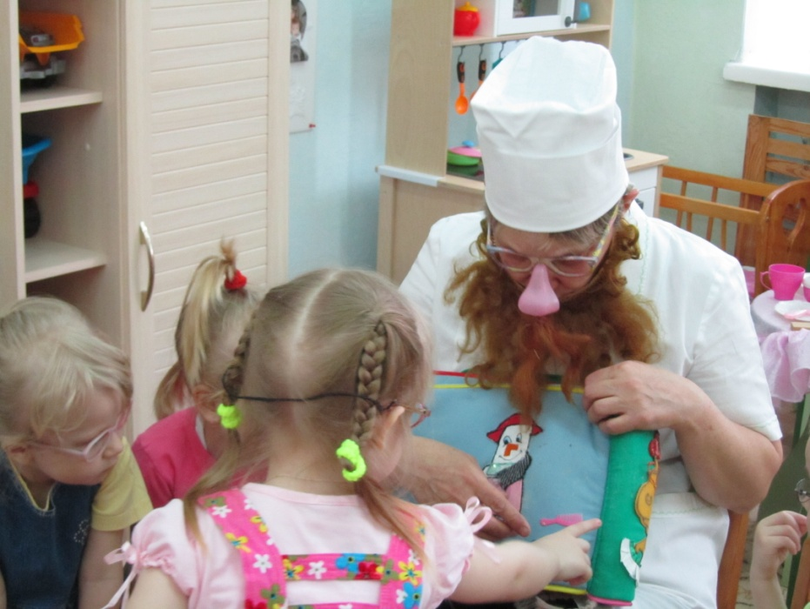
-Ребята, я сегодня шла в сад, и по дороге прямо возле нашего садика встретила зайку он сидел весь чумазый и плакал. Я спросила у зайки, что же у тебя случилось. Почему ты весь испачкался. И вот ребята, что мне рассказал зайка.
Оказывается, нашего зайца пригласил на день рождение ёжик. Зайка долго думал, что же подарить ёжику и на конец придумал, а что если я подарю своему другу рисунок который нарисую сам. Он взял большой лист бумаги, краску с кисточкой и начал рисовать. Зайчик так старался нарисовать что-то интересное, что и не заметил, как весь выпачкался в краске. Он стал отмывать краску росой, но у него ничего не получилось. Так расстроенный зайчик шёл по лесу и плакал, в это время пробегала мимо белочка, зайка, что с тобой случилась? И он всё рассказал белке.
Белка посочувствовала и подарила волшебный мешочек. «Этот мешочек поможет тебе» - сказала она.
- Давайте посмотрим ребятки что же в мешочке (достаю из него мыло).
- А ну ка детки посмотрите, что это?(Мыло)
- А для чего нам нужно мыло (Чтобы мыться, намыливать руки и.т.д)
- Молодцы ребятки. Ой, а что то здесь ещё в мешочке лежит. (вытаскиваю полотенце).
- Что это(полотенце).
- А для чего полотенце нам нужно? (Чтобы вытираться)
- Молодцы. Ребятки, а сейчас давайте нашему зайке покажем как правильно нужно мыться и вытираться полотенцем, а также поможем нашему зайке отмыть краску.
Идём в умывальную комнату.
Смотри зайчик сейчас мы тебе покажем как нужно правильно умываться ,а ты всё запоминай и мойся вместе с ребятами.
Использование художественного слова:
Знаем, знаем да, да, да.
Где здесь прячется вода
Выходи водица мы пришли умыться,
Ладушки, ладушки с мылом моем лапушки.
- Молодцы ребята я смотрю вы все хорошо вымоли с мылом ручи и вытерли на сухо полотенцем. Ой смотрите, а нашего зайку ведь совсем не узнать
(Пока дети умываются отмыть вместе с ними игрушку, или можно заменить на такую же чистую).
Зайка тоже вместе с вами умывался и посмотрите какой же о стал чистый и опрятный посмотреть приятно.
Предлагаю детям вернуться в игровую комнату.
- Ребятки, а давайте мы с нашим зайкой поиграем. Игра малой подвижности "Зайка серый умывается".
Зайка серый умывается
видно в гости собирается,
вымыл ротик, вымыл носик,
вымыл глазки, вымыл лобик,
вымыл ручки, вымыл ножки,
вымыл ухо, вытер сухо.
действие выполняется по тексту.

ДИДАКТИЧЕСКИЕ ИГРЫ НА ГИГИЕНИЧЕСКИЕ НАВЫКИ
Перемешанные картинки
Задачи игр:
- Закрепить и проверить культурно-гигиенические навыки.
- Развивать логику, речь, память, внимание.
Материал: серия больших картин, к которым дети находят соответствующие маленькие картинки. Например, к большой картине, на которой изображена растрепанная девочка, - гребень; к картине, на которой изображен неопрятный мальчик, - мыло и щетку; к картине с изображением девочки в грязных ботинках - щетку и пр.
Ход игры. Воспитательница вешает на доску большую картину, изображающую неопрятного ребенка, а детям раздает маленькие картинки, на которых нарисованы предметы туалета. Дети ищут среди своих картинок предмет, которым необходимо дополнить большую картину. Когда они отдают картинку воспитательнице, то должны объяснить его назначение, например: “Вот мыло и щетка для умывания”. Или: “Вот гребень для того, чтобы девочка причесалась”.
Внимательные дети
Задачи игры:
- Формировать знания детей о предметах гигиены и их назначении.
- Воспитывать у детей инициативность, самостоятельность.
Ход игры. Воспитательница говорит детям, что хочет убедиться в том, что они внимательные и аккуратные: пусть они скажут, что нужно для того, чтобы волосы, руки и лицо были чистыми (чем больше они смогут об этом рассказать, тем лучше).
Вариант 1. Педагог говорит: “Руки”. Дети, которых она вызывает, отвечают: “Мыло, щетка, полотенце”. Подобным же образом дети реагируют на слова “волосы” (гребень, щетка, ножницы, шампунь, мыло), “купание” (ванна, полотенце, душ, умывальник, губка, мыло и пр).
Вариант 2. Педагог задает вопрос: “Что нам нужно, утром для умывания?” Дети назвают предметы гигиены, которые используются утром (зубная паста, мыло, полотенце).
ХУДОЖЕСТВЕННАЯ ЛИТЕРАТУРА
Стихи и потешки
ЛАДУШКИ, ЛАДУШКИ...
Ладушки, ладушки,
С мылом моем лапушки.
Чистые ладошки,
Вот вам хлеб и ложки!
Уши
- Доктор, доктор,
Как нам быть:
Уши мыть
или не мыть?
Если мыть,
То как нам быть:
Часто мыть
Или пореже?..
Отвечает доктор:
- ЕЖЕ... -
Отвечает доктор гневно:
- ЕЖЕ –
ЕЖЕ -
ЕЖЕДНЕВНО!
Кто не умывается
Кто горячей водой умывается,
- Называется молодцом.
Кто холодной водой умывается,
Называется храбрецом.
А кто не умывается,
Никак не называется.
КВАКУШИНЫ УШИ
Милая Квакуша!
Скоро уж рассвет;
Это твои уши
Шлют тебе привет!
Знаешь, мы не спали,
Думали всю ночь;
От тебя решили
Мы уехать прочь.
Ты, Квакуша, грязная
Ходишь по дворам;
Никогда не моешься!
Даже по утрам.
Помнишь, мы просили:
"С мылом нас помой!"
Ты нам что сказала?
"Ну-ка, марш домой!
Я, ква-ква, гуляла
В луже под мостом;
Ква-ква-ква, устала!
Ква-ква-ква, потом!"
Вот теперь мы едем,
Мчимся на моря;
Едем, чтоб помыться,
Честно говоря.
На морях чудесно!
Блошек нет и вшей;
Мы на днях слыхали -
Много там ушей!
Все они сбежали
От грязнуль, нерях;
Плавают, купаются
Утром на морях;
Те места найдём мы -
Обойдём весь свет!
Может быть, вернёмся;
Может быть, и нет.
Будем мы, Квакуша,
Смело вдаль идти;
Жалко, не простились:
С ночи ведь в пути!
Очень уж торопимся -
Едем на моря!
Едем, чтоб помыться, Честно говоря.

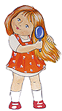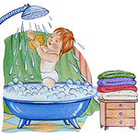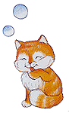
В ванне
Любо плавать Ване
В белом море - в ванне.
Только вот обидно -
Берега не видно.
Видимость пропала,
Мыло в глаз попало...
Вода и мыло
- Грязнуля ты!
На лбу твоем чернила! –
Воскликнула Вода,
Увидев Мыло.
- Да, - Мыло говорит, -
Я это знаю,
Зато других от грязи
Я спасаю!
В речке кончилась вода
Ой, беда, беда, беда -
В речке кончилась вода!
Это из-за Вали:
Валю - умывали!

Зеркало любит чистые лица
Зеркало любит чистые лица.
Зеркало скажет:
- Надо умыться.
Зеркало охнет:
- Где же гребёнка?
Что же она не причешет ребёнка?
Зеркало даже темнеет от страха,
Если в него поглядится неряха!

Девочка чумазая
Девочка чумазая, измазана в золе:
– Я совсем не грязная, хоть и нос в земле.
Не кричи, сестрёнка, грязь – как будто кожа,
Я на негритёнка чуточку похожа!
– А верней, подружка, ты как будто хрюшка!..
Ждёт грязнулю мыльце, чтобы вымыть рыльце.
Вместо игр – угол, но совсем без кукол:
На тебя, на маму, сердятся игрушки…
Для тебя, грязнули,в дочки – только хрюшки!
…Но коль станешь прежней, скажут куклы нежно:
– Добрый день, мамуля, мамочка-чистюля!
– Как тебе мы рады... Здравствуй, мама Влада!

БЕСЕДА НА ТЕМУ «Для чего нужна вода»
Как умывается кошка? (она вылизывает себя языком).
Зачем она это делает?
А как другие животные ухаживают за собой? (Слон из хобота обливает
себя водой, медведи купаются в реке и т.д. рассматривая при этом соответствующие картинки). Бурые медведи купают своих медвежат, держа их за шиворот. Подросшие медвежата сами охотно идут в воду и долго там барахтаются. Давайте с Вами вспомним сказку «Мойдодыр» (чтение отрывка).
Рано утром на рассвете
Умываются мышата,
И котята, и утята,
И жучки, и паучки.
Для чего животные умываются и чистят своё тело?
А зачем моется человек? (чтобы быть чистым, здоровым, красивым, аккуратным).
Почему плохо быть грязным?
(Никто не захочет дружить с грязнулей, грязные уши – человек плохо слышит, грязная кожа – организм плохо дышит, грязные руки – появляются кишечные болезни).
Где больше всего скапливается грязи на теле человека? (на руках).
Как Вы заботитесь о чистоте тела?

Советы доктора Айболита:
- Раз в неделю мойся основательно;
- Утром, после сна мой руки, лицо и шею;
- Перед едой мой руки основательно;
- Каждый день мой лицо, руки и ноги перед сном;
- Обязательно мой руки после уборки комнаты, туалета, общения с животными, поездки в транспорте, работы на огороде.

СКАЗКА «Доктора Айболита о микробах»
«Сегодня я хочу Вам рассказать одну очень интересную и увлекательную сказку о микробах. Садитесь поудобнее и слушайте внимательно»
«Сказка о микробах»
Жили-были микробы – разносчики разных болезней. Больше всего на свете они любили грязь. Чем грязнее, тем им было приятней и тем больше их становилось.
Вот на столе кто-то оставил невымытые тарелки, крошки, кусочки хлеба. Тут как тут муха. А на её лапках сотни микробов, особенно если она прилетела с помойки. Муха улетела, а микробы остались лежать на столе – на тарелках, ложках, на хлебе и думают: «Как хорошо, что на свете есть грязнули и мухи». И стало микробам раздолье. И на руки можно попасть, и в рот к человеку. А там уж и до болезни рукой подать!
- Подумайте, что в этой сказке, правда, а что вымысел?
- Что помогает нам победить микробов? (вода.) С водой надо дружить. Вода – доктор. Без воды не может жить человек.
- Как Вы думаете, повар или мама перед тем, как готовить пищу, моет руки? А врач перед операцией? А портной?
- Что нужно, чтобы как следует вымыть руки? (вода, мыло, полотенце).
- Да, вода и мыло – настоящие друзья. Они помогают уничтожить микробы.
- Когда следует мыть руки?
- Как надо правильно мыть руки?

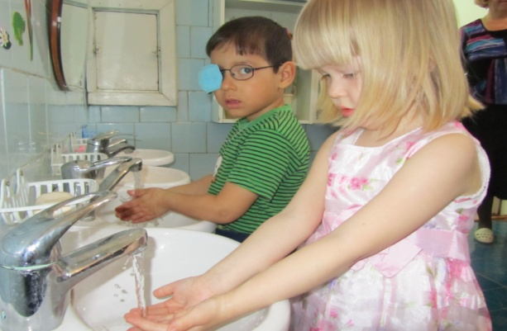ЭКСПЕРИМЕНТ
Воспитатель: - «Ребята сейчас мы пойдём в лабораторию»
(дети рассаживаются за столы, где стоят контейнеры со льдом и снегом).
Упражнение «Сравни и расскажи». Воспитатель: - Сегодня мы с вами сравним лед и снег и расскажем об этом. Ведь снег и лёд это явление связанно с наступлением зимы.
1-ый ребёнок: - снег легкий, а лёд твёрдый.
1-ой ребёнок: – снег пушистый, а лёд гладкий.
3-тий ребёнок: - снег белый, а лёд прозрачный.
4-ый ребёнок: - снег тает быстрей, а лёд медленнее.
Воспитатель: - Я вам загадаю загадку, она относится и к снегу и ко льду. Что это?
На свете нет её сильнее,
На свете нет её буйнее
В руках её не удержать
И на коне не обогнать. (вода)
Воспитатель: - Правильно ребята, это вода. Когда снег тает получается вода, когда тает лёд получается тоже вода. Если посмотреть вокруг то - увидим, что везде нас окружает вода, без неё мы не можем обойтись. Мы пьём, готовим, моемся.
Воспитатель: - Давайте послушаем, как вода умеет разговаривать (дети прослушивают аудиозапись шума водопада, ручейка или шум воды).

АНКЕТА ДЛЯ РОДИТЕЛЕЙ
Навыки самообслуживания у детей младшего возраста
Критерии самообслуживания | Самостоятельно | С помощью взрослого
Следит за собой (опрятность)
Старается быть аккуратным в быту
Может кушать самостоятельно
Может пользоваться носовым платком
Может раздеваться
Может одеться
Складывает свои вещи
Может убрать за собой игрушки
Моет и вытирает руки
Ходит в туалет
Просит ли помощи, если что-то не получается?

